Arvin Kurniawan Prasodjo
72220520

Perhitungan Manual:
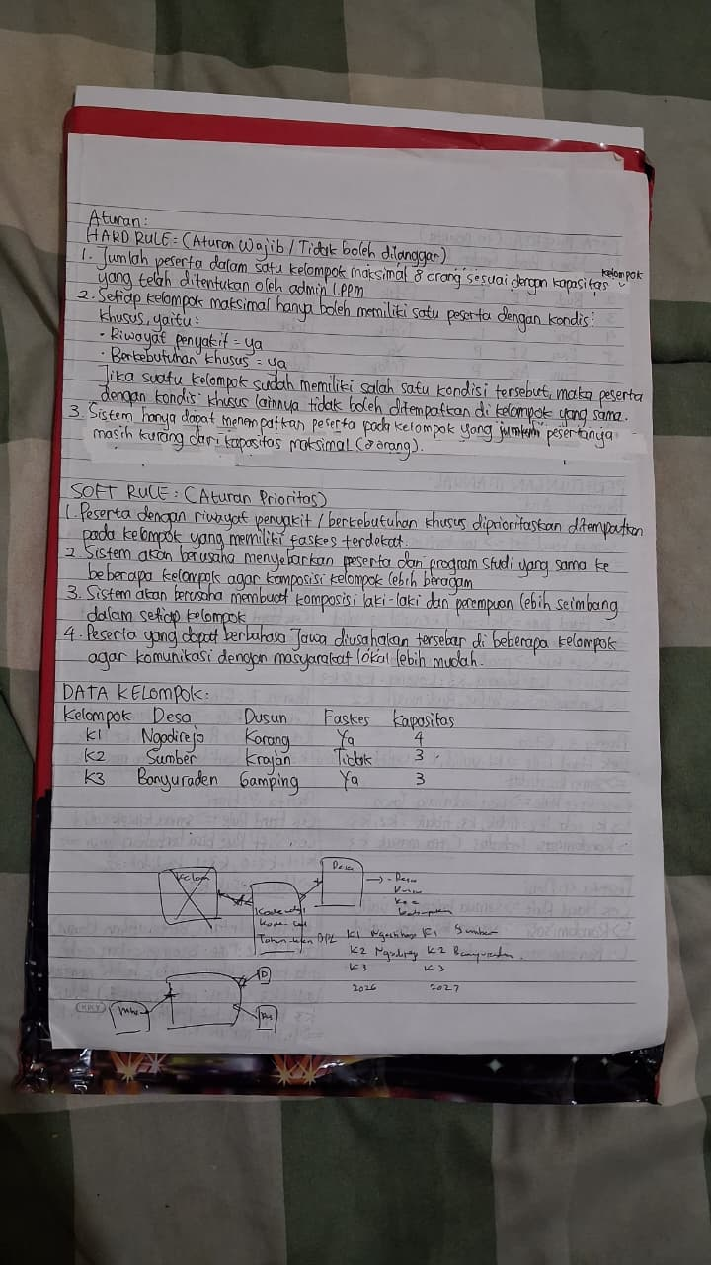
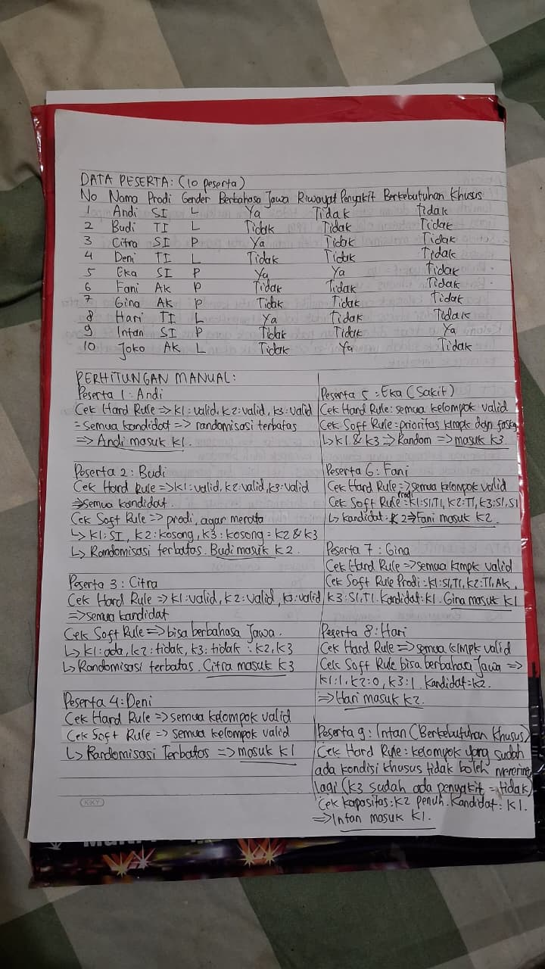

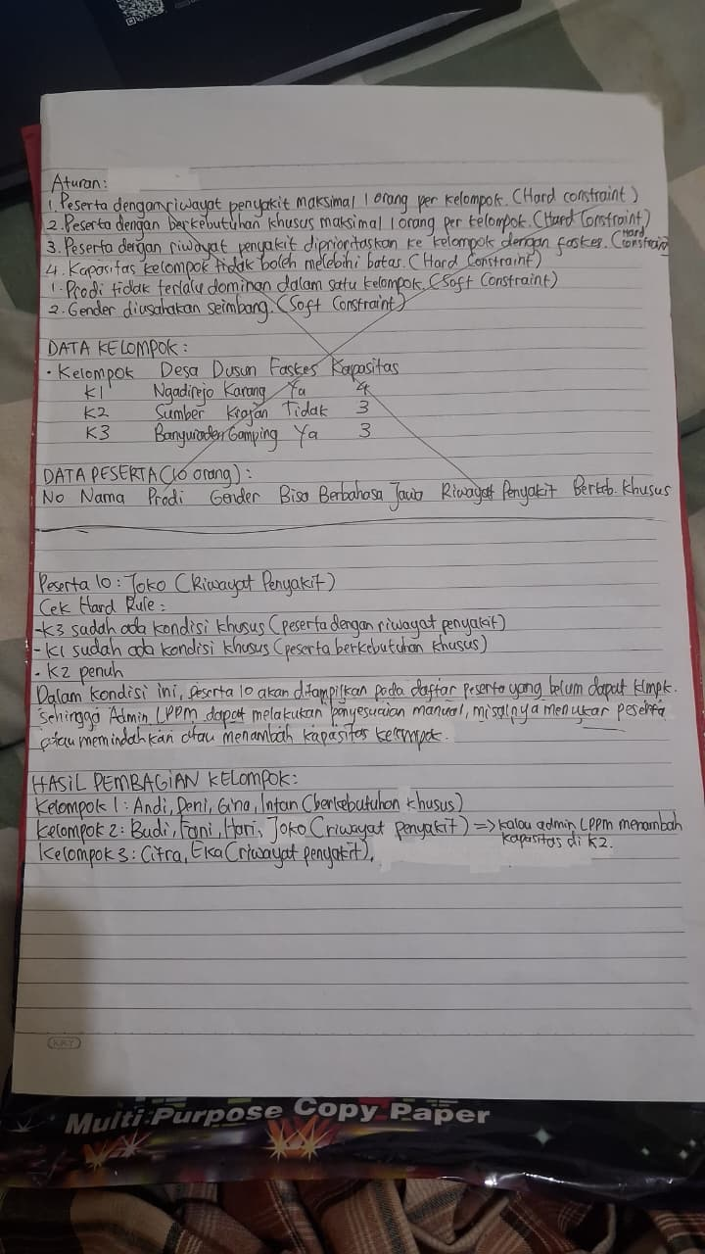

Desain Fungsionalitas:
- Login Sistem: Admin LPPM, peserta KKN, DPL, dan APL dapat melakukan login menggunakan username dan password untuk mengakses sistem sesuai dengan hak akses (role) masing-masing.
- Mengelola dan menganalisis seluruh KKN Reguler: Admin LPPM dapat mengelola dan menganalisis seluruh KKN Reguler yang pernah diinputkan di halaman Dashboard, serta dapat melihat detail dari KKN Reguler pada tahun tersebut seperti kelompok, desa, dusun, dpl, apl, dan jumlah peserta. Admin LPPM juga dapat menyimpan data KKN Reguler yang ditinjau tersebut melalui tombol Export PDF/Excel.
- Membuat dan Mengelola Data Periode KKN: Admin LPPM dapat menambahkan data periode KKN Reguler yang akan ditambahkan/dimulai agar muncul di halaman dashboard untuk dikelola dan ditinjau nantinya. Data periode KKN tersebut juga dapat diedit atau dihapus juga melalui tombol Edit dan Hapus di kolom aksi.
- Mengelola data DPL dan APL: Admin LPPM dapat menginput data DPL, APL, dan menetapkan DPL dan APL ke masing-masing kelompok KKN, serta dapat melakukan perubahan seperti CRUD.
- Mengelola data kelompok KKN: Admin LPPM dapat membuat kelompok, mengisi field2 yang diperlukan, dan menetapkan DPL dan APL ke masing-masing kelompok disitu.
- Menginput data peserta KKN: Admin LPPM dapat menginput data peserta KKN di halaman import peserta dengan cara mengunggah file CSV yang diperoleh dari Google Form pendaftaran peserta KKN Reguler melalui tombol generate. Sebelum di generate, setelah file CSV diimport, admin akan diarahkan ke halaman preview data peserta untuk mengecek apakah file CSV tersebut sudah benar atau belum. Kalau sudah benar, maka bisa klik tombol generate dan diarahkan ke halaman hasil randomisasi kelompok dan kemudian bisa langsung disimpan.
- Proses pembagian kelompok otomatis: Sistem akan melakukan proses pembagian kelompok secara otomatis (randomisasi) menggunakan metode Rule Based System (RBS) dengan mekanisme Randomisasi Terbatas. Sistem akan memeriksa aturan yang telah ditentukan (hard rule dan soft rule) sebelum membagi peserta ke kelompok yang tersedia.
- Mengelola susunan kelompok: Admin LPPM dapat melakukan perubahan terhadap susunan kelompok seperti: memindahkan atau menukar peserta ke kelompok lain, dan bisa menambah kelompok baru. Serta menempatkan/assign peserta yang belum mendapat kelompok secara manual dan mereset hasil pembagian kelompok sehinga proses pembagian kelompok dapat diulang kembali. Setiap perubahan juga akan tersimpan dalam log aktivitas sistem.
- Mempublish hasil pembagian kelompok: Admin LPPM dapat mempublish hasil pembagian kelompok yang sudah fix dengan menekan tombol “Publish” untuk mengunci tombol dan fitur-fitur lain (kecuali export PDF dan Excel) agar informasi dapat diakses oleh peserta, DPL, dan APL melalui akun masing-masing.
- Melihat informasi kelompok: Peserta KKN, DPL, dan APL dapat melihat informasi kelompok KKN yang telah ditetapkan setelah melakukan login ke sistem.
- Menyimpan hasil pembagian kelompok: Admin LPPM dapat menyimpan hasil pembagian kelompok dalam bentuk dokumen PDF (Export PDF) dan Excel (Export Excel) sebagai arsip sekaligus mengirim ke grup besar WA KKN Reguler untuk dibagikan kepada peserta, DPL, dan APL.

Use Case Diagram:
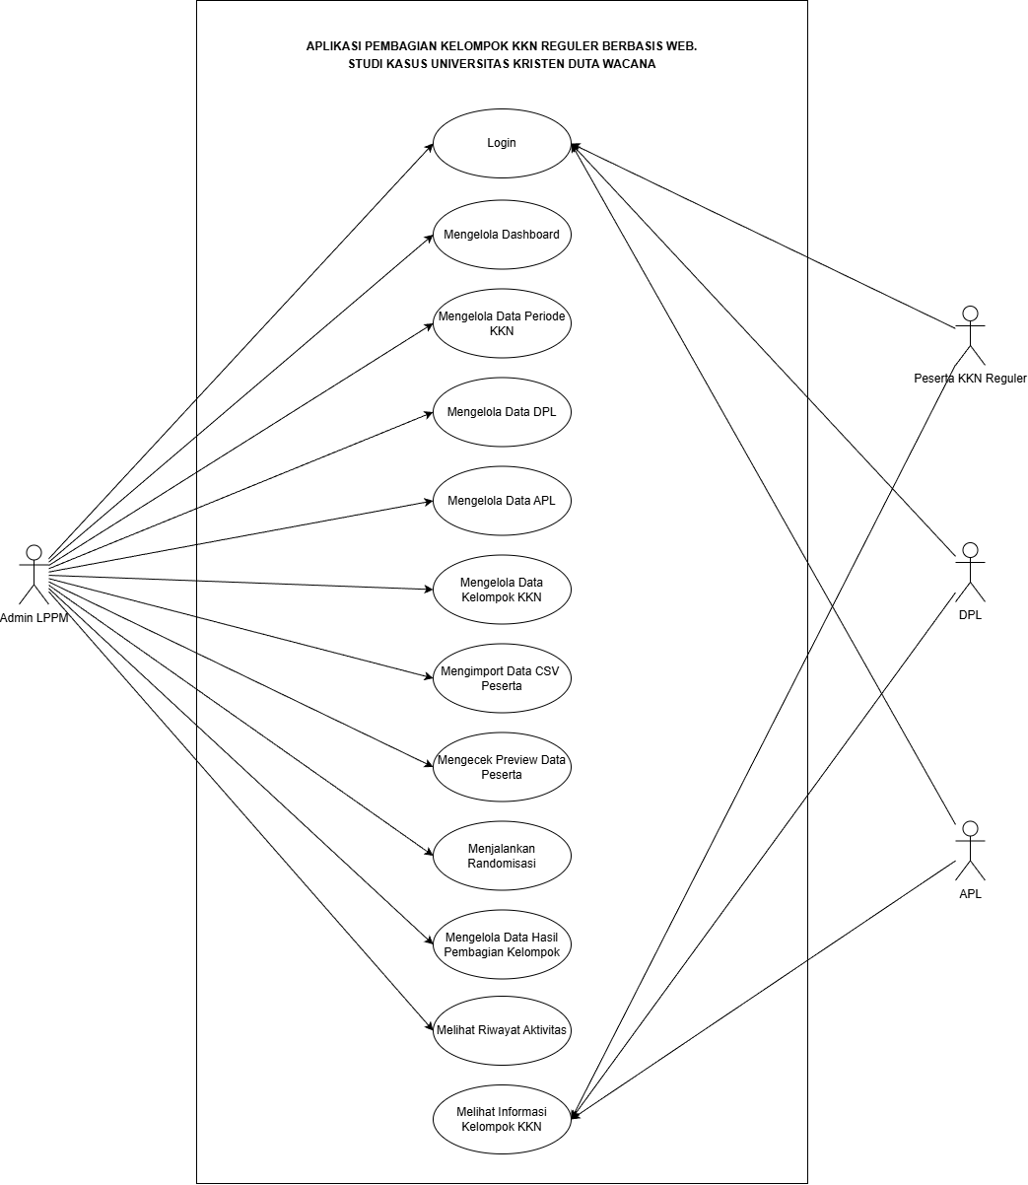
Gambar 2 1 Use Case Diagram

- Login Sistem
Nama Use Case | Login
Aktor | Admin LPPM, Peserta, DPL, APL
Deskripsi | Use case menjelaskan proses login pengguna
Kondisi Awal | Aktor sudah memiliki akun
Alur Peristiwa | - Aktor membuka sistem KKN  - Aktor menekan tombol Login  - Aktor memasukkan username dan password akun  - Aktor menekan tombol Login  - Jika username dan password yang dimasukkan benar, aktor akan masuk ke dalam sistem. Jika tidak, akan menampilkan pesan error login gagal.  - Use case selesai
Kondisi Akhir | Aktor berhasil login ke dalam sistem
Tabel 2 1 Deskripsi Use Case Login

- Mengelola Dashboard
Nama Use Case | Mengelola Dashboard
Aktor | Admin LPPM
Deskripsi | Use case menjelaskan proses admin dalam mengakses dan melihat dashboard sistem.
Kondisi Awal | Aktor sudah berhasil login
Alur Peristiwa | - Aktor membuka halaman dashboard  - Sistem menampilkan ringkasan data (jumlah peserta, kelompok, dll)  - Aktor melihat informasi dashboard  - Use case selesai
Kondisi Akhir | Aktor berhasil login ke dalam sistem
Tabel 2 2 Deskripsi Use Case Mengelola Dashboard

- Mengelola Data Periode KKN
Nama Use Case | Mengelola Data Periode KKN
Aktor | Admin LPPM
Deskripsi | Use case menjelaskan proses pengelolaan data periode KKN seperti Create, Read, Update, Delete.
Kondisi Awal | Aktor sudah berhasil login
Alur Peristiwa | - Aktor membuka menu periode KKN  - Aktor menambahkan periode KKN  - Aktor dapat mengubah atau menghapus data periode KKN  - Aktor menekan tombol simpan  - Sistem menyimpan data  - Use case selesai
Kondisi Akhir | Aktor berhasil mengelola Data Periode KKN
Tabel 2 3 Deskripsi Use Case Mengelola Data Periode KKN

- Mengelola Data DPL
Tabel 2 4 Deskripsi Use Case Mengelola Data DPL
Nama Use Case | Mengelola Data DPL
Aktor | Admin LPPM
Deskripsi | Use case menjelaskan proses pengelolaan data DPL seperti Create, Read, Update, Delete.
Kondisi Awal | Aktor sudah berhasil login
Alur Peristiwa | - Aktor membuka menu DPL  - Aktor menambahkan DPL  - Aktor dapat mengubah atau menghapus data DPL  - Aktor menyimpan data  - Sistem memproses dan menyimpan data  - Use case selesai
Kondisi Akhir | Aktor berhasil mengelola Data DPL

- Mengelola Data APL
Nama Use Case | Mengelola Data APL
Aktor | Admin LPPM
Deskripsi | Use case menjelaskan proses pengelolaan data APL seperti Create, Read, Update, Delete.
Kondisi Awal | Aktor sudah berhasil login
Alur Peristiwa | - Aktor membuka menu APL  - Aktor menambahkan APL  - Aktor dapat mengubah atau menghapus data APL  - Aktor menyimpan data  - Sistem memproses dan menyimpan data  - Use case selesai
Kondisi Akhir | Aktor berhasil mengelola Data APL
Tabel 2 5 Deskripsi Use Case Mengelola Data APL

- Mengelola Data Kelompok KKN
Tabel 2 6 Deskripsi Use Case Mengelola Data Kelompok KKN
Nama Use Case | Mengelola Data Kelompok KKN
Aktor | Admin LPPM
Deskripsi | Use case menjelaskan proses pengelolaan data kelompok KKN seperti Create, Read, Update, Delete.
Kondisi Awal | Aktor sudah berhasil login
Alur Peristiwa | - Aktor membuka menu kelompok  - Aktor menambahkan kelompok KKN  - Aktor dapat mengubah atau menghapus data kelompok KKN  - Aktor menyimpan data  - Sistem memproses dan menyimpan data  - Use case selesai
Kondisi Akhir | Aktor berhasil mengelola Data Kelompok KKN

- Mengimport Data CSV Peserta
Nama Use Case | Mengimport Data CSV Peserta
Aktor | Admin LPPM
Deskripsi | Use case menjelaskan proses mengimport data CSV peserta yang sudah di download dari Google Form
Kondisi Awal | Aktor sudah berhasil login
Alur Peristiwa | - Aktor membuka menu Import Peserta  - Aktor mengimport file data CSV di tombol choose file yang sudah disediakan  - Aktor menekan tombol preview  - Sistem menampilkan seluruh data peserta KKN Reguler di dalam table di halaman preview data peserta  - Use case selesai
Kondisi Akhir | Aktor berhasil mengimport Data CSV Peserta
Tabel 2 7 Deskripsi Use Case Mengimport Data CSV Peserta

- Mengecek Preview Data Peserta
Tabel 2 8 Deskripsi Use Case Mengecek Preview Data Peserta
Nama Use Case | Mengecek Preview Data Peserta
Aktor | Admin LPPM
Deskripsi | Use case menjelaskan proses melihat data peserta sebelum diproses
Kondisi Awal | Aktor sudah berhasil login
Alur Peristiwa | - Aktor membuka menu preview data peserta  - Sistem menampilkan data peserta dari file CSV yang sudah dipilih di halaman Import Peserta  - Aktor memeriksa dan mengecek data  - Use case selesai
Kondisi Akhir | Aktor berhasil mengecek Preview Data Peserta

- Menjalankan Randomisasi
Nama Use Case | Menjalankan Randomisasi
Aktor | Admin LPPM
Deskripsi | Use case menjelaskan proses pembagian kelompok secara otomatis
Kondisi Awal | Aktor sudah berhasil login
Alur Peristiwa | - Aktor membuka menu randomisasi  - Aktor menekan tombol generate  - Sistem memproses pembagian kelompok  - Sistem menampilkan hasil pembagian  - Aktor menekan tombol simpan dan lanjut  - Use case selesai
Kondisi Akhir | Aktor berhasil menjalankan randomisasi
Tabel 2 9 Deskripsi Use Case Menjalankan Randomisasi

- Mengelola Data Hasil Pembagian Kelompok
Tabel 2 10 Deskripsi Use Case Mengelola Data Hasil Pembagian Kelompok
Nama Use Case | Mengelola Data Hasil Pembagian Kelompok
Aktor | Admin LPPM
Deskripsi | Use case menjelaskan proses data hasil pembagian kelompok seperti reset pembagian, pindah peserta, tukar peserta, dan publish.
Kondisi Awal | Aktor sudah berhasil login
Alur Peristiwa | - Aktor membuka halaman hasil pembagian kelompok  - Aktor melakukan tukar atau pindah peserta jika diperlukan  - Aktor dapat melakukan export data seperti PDF atau Excel  - Aktor dapat melakukan publish  - Sistem menyimpan perubahan  - Use case selesai
Kondisi Akhir | Aktor berhasil mengelola Data Hasil Pembagian Kelompok

- Melihat Riwayat Aktivitas
Nama Use Case | Melihat Riwayat Aktivitas
Aktor | Admin LPPM
Deskripsi | Use case menjelaskan proses melihat log aktivitas system yang telah dilakukan admin
Kondisi Awal | Aktor sudah berhasil login
Alur Peristiwa | - Aktor membuka menu log aktivitas  - Sistem menampilkan riwayat log aktivitas  - Use case selesai
Kondisi Akhir | Aktor melihat riwayat aktivitas
Tabel 2 11 Deskripsi Use Case Melihat Riwayat Aktivitas

- Melihat Informasi Kelompok KKN
Tabel 2 12 Deskripsi Use Case Melihat Informasi Kelompok KKN
Nama Use Case | Melihat Informasi Kelompok KKN
Aktor | Peserta, DPL, APL
Deskripsi | Use case menjelaskan proses melihat informasi hasil pembagian kelompok
Kondisi Awal | Aktor sudah berhasil login
Alur Peristiwa | - Aktor membuka menu hasil kelompok (peserta) atau data kelompok (DPL dan APL)  - Sistem menampilkan data kelompok KKN  - Aktor melihat informasi hasil pembagian kelompok KKN  - Use case selesai
Kondisi Akhir | Aktor berhasil melihat informasi kelompok KKN

Data Flow Diagram (DFD)

Data Flow Diagram Level 0:
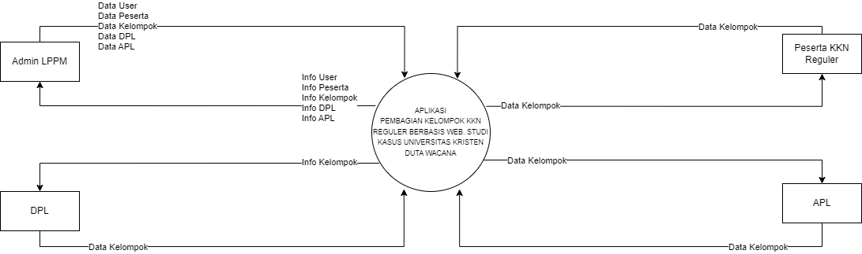
Gambar 2 2 Data Flow Diagram Level 0

Data Flow Diagram Level 1:
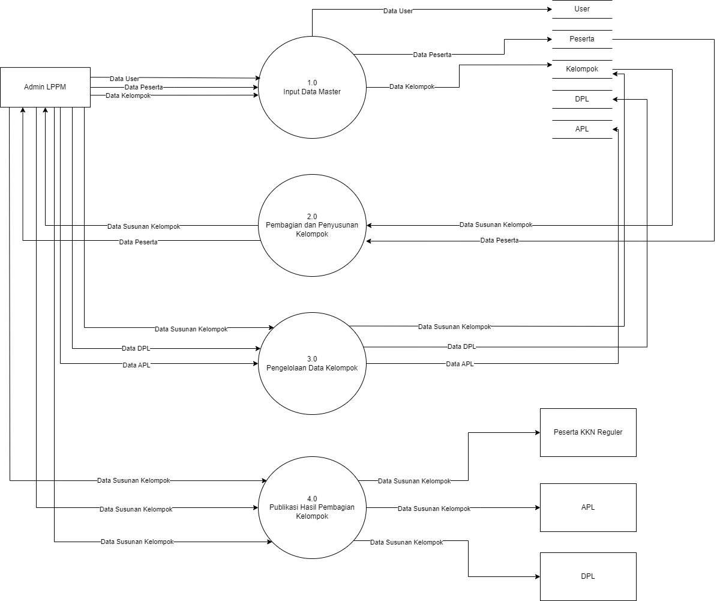
Gambar 2 3 Data Flow Diagram Level 1

Desain Database / Entity Relationship Diagram (ERD):
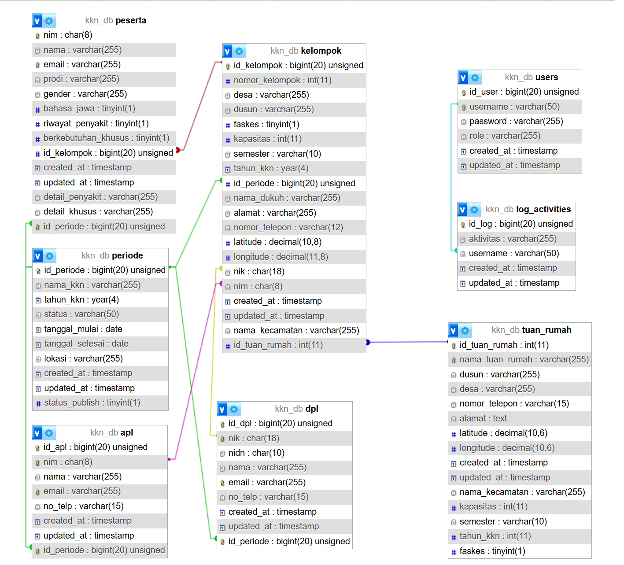
Gambar 2 4 Entity Relationship Diagram

Activity Diagram:
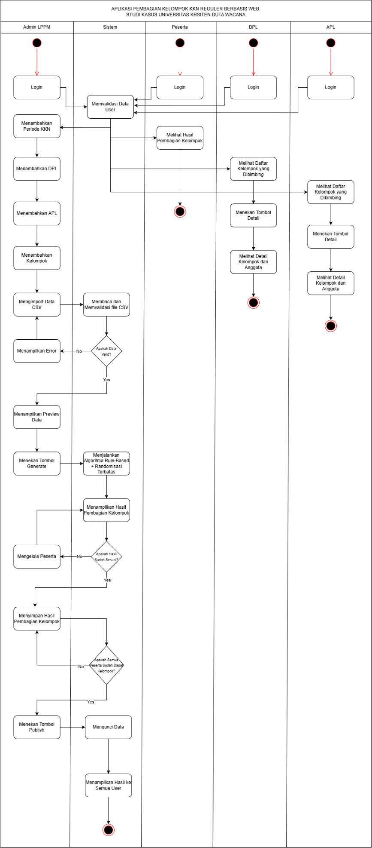
Gambar 2 5 Activity Diagram

Desain Antarmuka:
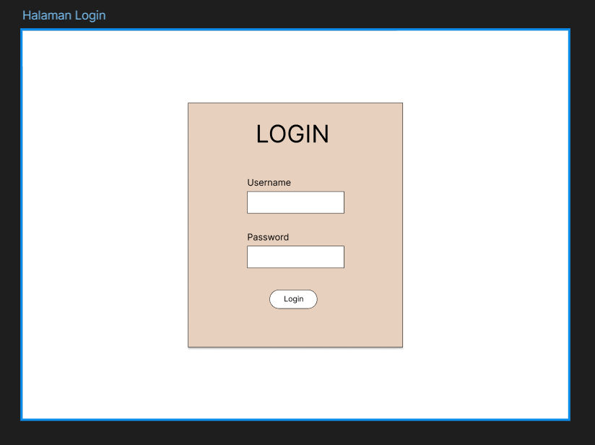
Gambar 2 6 Halaman Login

Halaman Login ini merupakan halaman awal yang digunakan oleh seluruh pengguna sistem, yaitu Admin LPPM, Peserta, DPL, dan APL untuk masuk ke dalam sistem.
Antarmuka Halaman Login terdiri dari:
- 2 buah text field, yaitu:
- Username (diisi dengan NIM/NIK sesuai role).
- Password.
- 1 tombol Login untuk mengirimkan data ke sistem .
Proses yang terjadi:
- Pengguna memasukkan username dan password.
- Sistem akan memvalidasi data ke database users.
- Jika valid, pengguna akan masuk ke dalam sistem.

Database terkait:
  - Tabel users
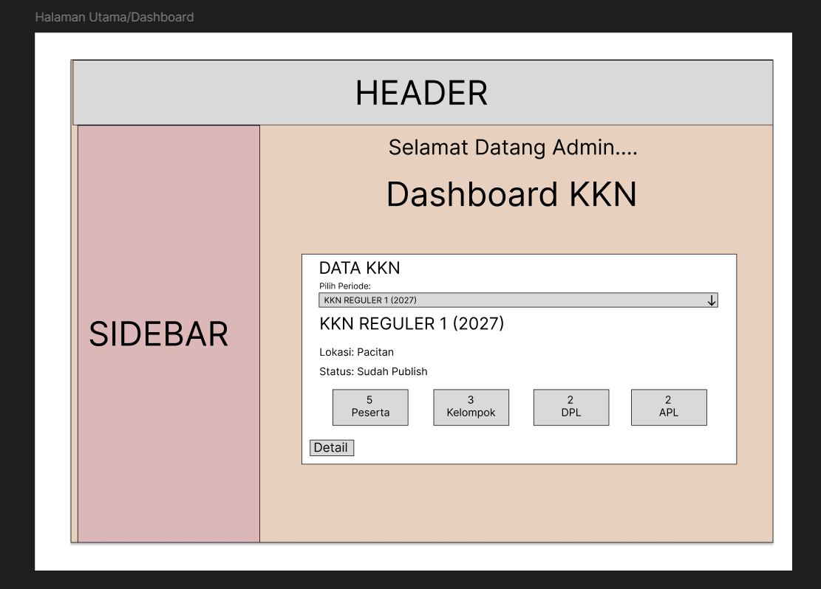
Gambar 2 7 Halaman Dashboard

Halaman Dashboard ini merupakan halaman utama yang ditampilkan setelah Admin LPPM berhasil login ke dalam sistem. Halaman ini digunakan sebagai pusat informasi dan navigasi untuk mengelola seluruh data KKN Reguler. Yang menggunakan adalah Admin LPPM sendiri.
Antarmuka terdiri dari:
- Sidebar menu, yang berisi navigasi:
  - Dashboard
  - Data Periode
  - Data Kelompok
  - Data DPL
  - Data APL
  - Import Peserta
  - Hasil Pembagian Kelompok
  - Log Aktivitas
- Header, yang menampilkan judul halaman dan informasi user
- Konten utama, berupa:
  - Daftar periode KKN
  - Informasi singkat tiap periode
  - Dropdown switch periode KKN Reguler
  - Jumlah peserta, kelompok, DPL, dan APL
  - Tombol detail
Database terkait:
- Tabel periode
- Kelompok
- Peserta
- Dpl
- Apl

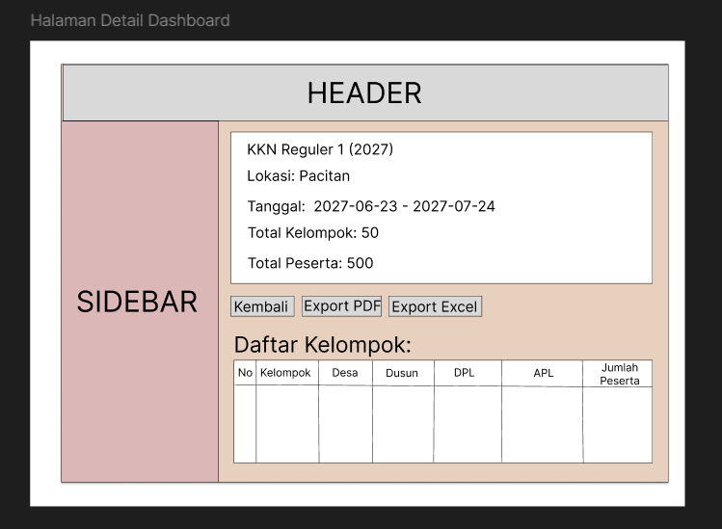
Gambar 2 8 Halaman Detail Dashboard

Halaman Detail Dashboard ini digunakan untuk melihat detail dari periode KKN yang dipilih pada dashboard. Yang menggunakan adalah Admin LPPM sendiri.
Komponen:
- Informasi periode KKN:
  - Nama KKN
  - Tahun KKN
  - Lokasi
  - Tanggal Mulai dan Selesai KKN
  - Total Kelompok
  - Total Peserta
- Tombol:
  - Tombol Export PDF
  - Tombol Export Excel
  - Tombol Kembali
- Database terkait:
- Tabel periode
- Tabel kelompok
- Tabel peserta
- Tabel dpl
- Tabel apl
- Tabel tuan_rumah
- Tabel log_activites

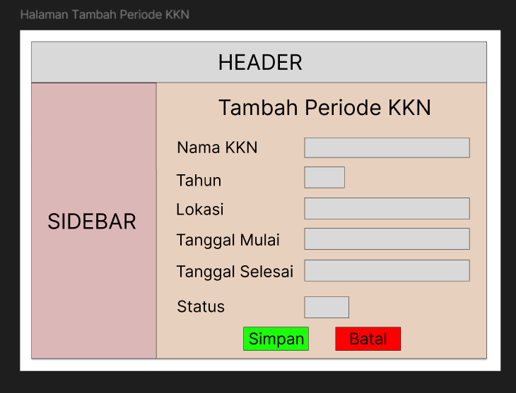
Gambar 2 9 Halaman Tambah Periode KKN

Halaman Tambah Periode KKN ini digunakan untuk menambahkan data periode. Yang menggunakan adalah Admin LPPM sendiri.
Komponen:
- Input Nama Periode KKN
- Input Tahun
- Input Lokasi
- Input Tanggal Mulai
- Input Tanggal Selesai
- Tombol Simpan & Batal
Data disimpan di table periode dan table log_activities.

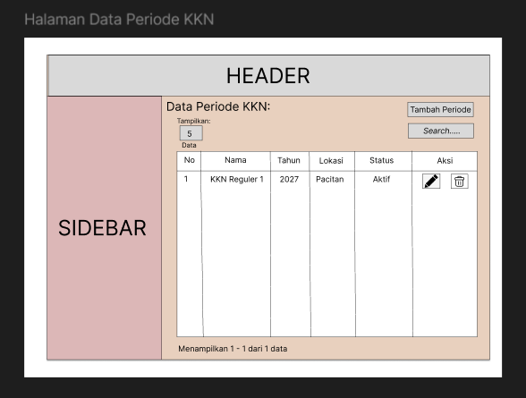
Gambar 2 10 Halaman Data Periode KKN

Halaman Data Periode KKN ini digunakan untuk melihat dan mengelola data periode KKN. Yang menggunakan adalah Admin LPPM sendiri.
Antarmuka terdiri dari:
- Tabel data periode
- Tombol:
  - Tambah
  - Edit
  - Hapus
- Filter table periode
Field pada form:
- No
- Nama periode
- Tahun KKN
- Lokasi
- Status
- Aksi: Edit & Delete
Data disimpan pada tabel periode.

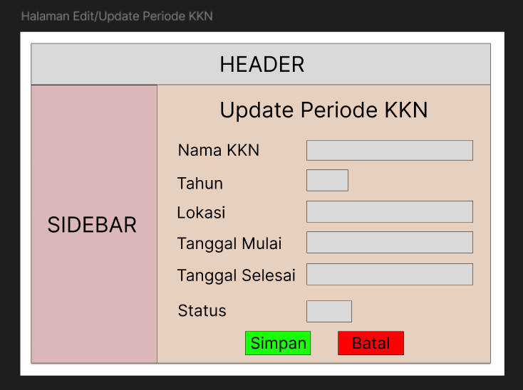
Gambar 2 11 Halaman Edit Periode KKN

Halaman Edit Periode KKN ini digunakan untuk mengedit data periode yang telah ditambahkan. Yang menggunakan adalah Admin LPPM sendiri.
Komponen:
- Input Nama Periode KKN
- Input Tahun
- Input Lokasi
- Input Tanggal Mulai
- Input Tanggal Selesai
- Tombol Simpan & Batal
Data disimpan di table periode dan table log_activities.

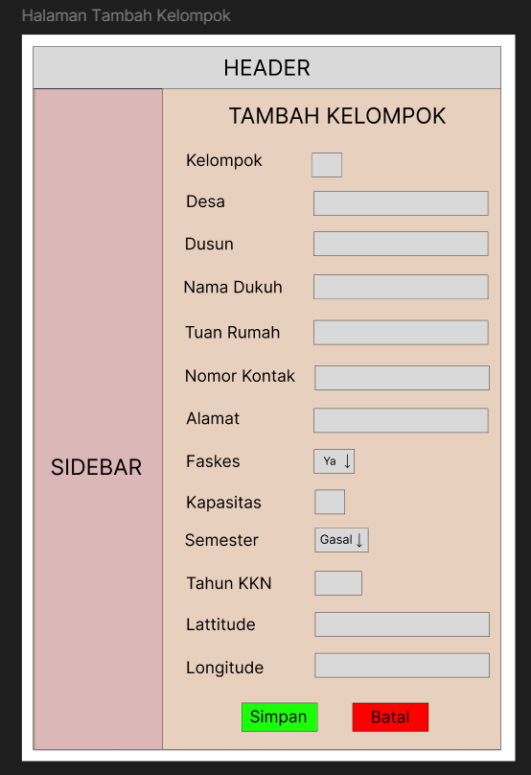
Gambar 2 12 Halaman Tambah Kelompok
Halaman Tambah Kelompok ini digunakan untuk menambahkan data kelompok agar peserta yang dirandomisasi dapat masuk ke kelompok nya masing-masing. Yang menggunakan adalah Admin LPPM sendiri.
Komponen:
- Input Nomor Kelompok
- Input Desa
- Input Dusun
- Input Nama Dukuh
- Input Tuan Rumah
- Input Nomor Kontak
- Input Alamat
- Input Faskes
- Input Kapasitas
- Input Semester
- Input Tahun KKN
- Input Lattitude
- Input Longitude
- Tombol Simpan & Batal

Data disimpan di table kelompok dan table log_activities dan database yang berkaitan adalah tabel tuan_rumah

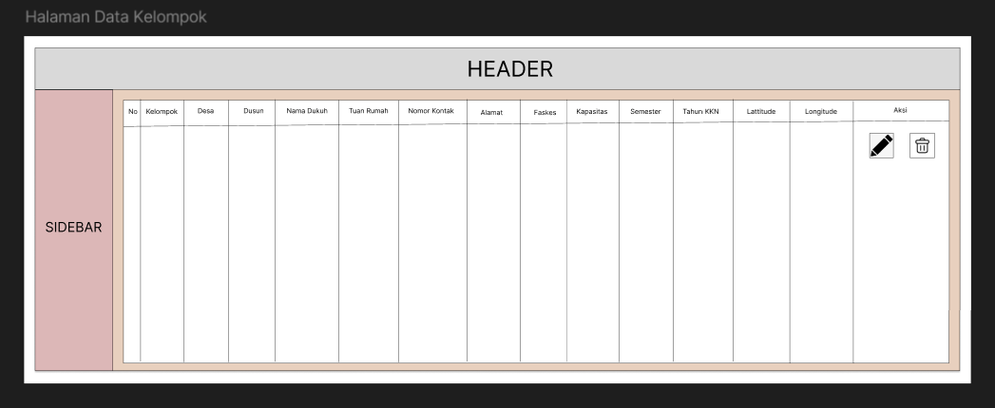
Gambar 2 13 Halaman Data Kelompok

Halaman Data Kelompok ini digunakan untuk melihat dan mengelola data kelompok KKN. Yang menggunakan adalah Admin LPPM sendiri.
Komponen:
- Tabel kelompok
- Tombol CRUD
- Filter table kelompok
Field:
- No
- Nomor Kelompok
- Desa
- Dusun
- Nama Dukuh
- Tuan Rumah
- Nomor Kontak
- Alamat
- Faskes
- Kapasitas
- Semester
- Tahun KKN
- Lattitude
- Longitude
- Aksi: Edit & Delete
Data tersimpan di tabel kelompok. Database yang berkaitan adalah table tuan_rumah.

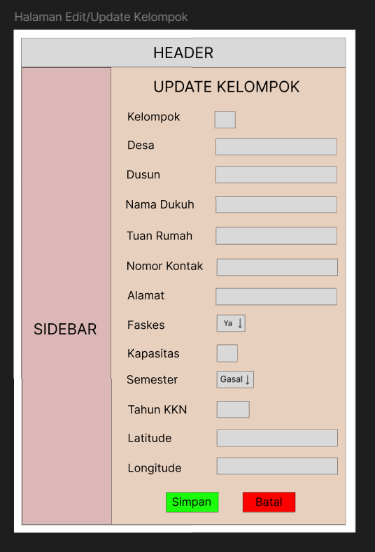
Gambar 2 14 Halaman Edit Kelompok

Halaman Edit Kelompok ini digunakan untuk mengedit data kelompok yang telah ditambahkan. Yang menggunakan adalah Admin LPPM sendiri.
Komponen:
- Input Nomor Kelompok
- Input Desa
- Input Dusun
- Input Nama Dukuh
- Input Tuan Rumah
- Input Nomor Kontak
- Input Alamat
- Input Faskes
- Input Kapasitas
- Input Semester
- Input Tahun KKN
- Input Lattitude
- Input Longitude
- Tombol Simpan & Batal

Data disimpan di table kelompok dan table log_activities. Database yang berkaitan adalah table tuan_rumah.

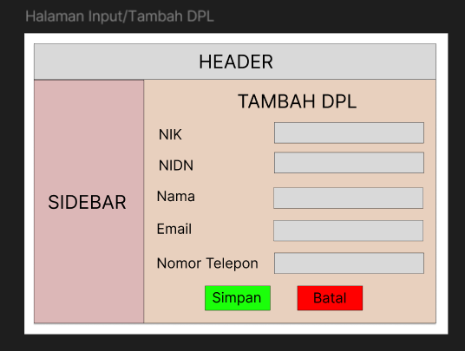
Gambar 2 15 Halaman Tambah DPL

Halaman Tambah DPL ini digunakan untuk menambahkan data DPL (Dosen Pembimbing Lapangan) agar Admin LPPM nanti dapat meng-assign DPL ke kelompok yang dituju. Yang menggunakan adalah Admin LPPM sendiri.
Komponen:
- Input NIK
- Input NIDN
- Input Nama
- Input Email
- Input Nomor Telepon
- Tombol Simpan & Batal

Data disimpan di table DPL dan table log_activities.

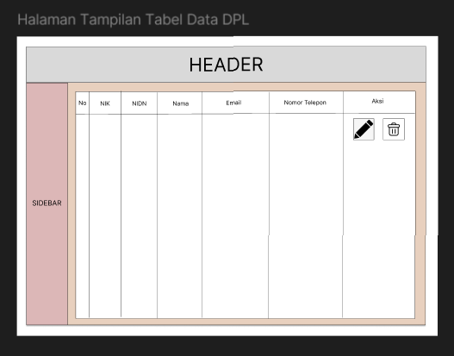
Gambar 2 16 Halaman Data DPL

Halaman Data DPL ini digunakan untuk melihat dan mengelola data DPL (Dosen Pembimbing Lapangan). Yang menggunakan adalah Admin LPPM sendiri.
Komponen:
- Tabel DPL
- Tombol tambah, edit, hapus
- Filter table DPL
Field:
- No
- NIK
- NIDN
- Nama
- Email
- Nomor Telepon
- Aksi: Edit dan Delete
Data disimpan di table DPL.

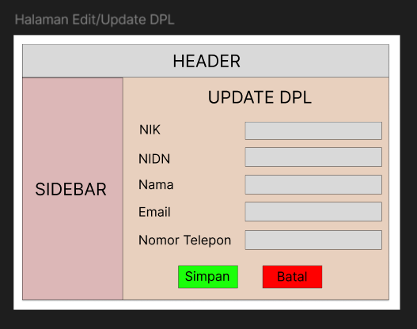
Gambar 2 17 Halaman Edit DPL

Halaman Edit DPL ini digunakan untuk mengedit data DPL (Dosen Pembimbing Lapangan) yang telah ditambahkan. Yang menggunakan adalah Admin LPPM sendiri.
Komponen:
- Input NIK
- Input NIDN
- Input Nama
- Input Email
- Input Nomor Telepon
- Tombol Simpan & Batal

Data disimpan di table DPL dan table log_activities.
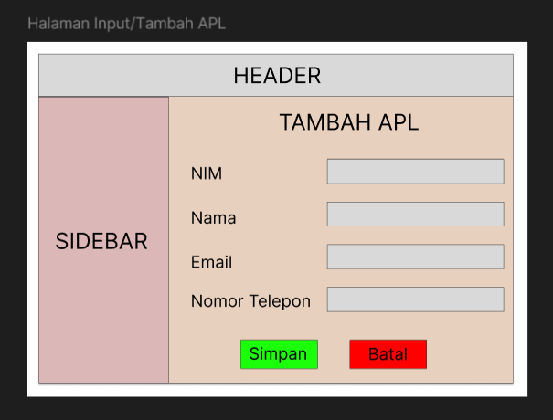
Gambar 2 18 Halaman Tambah APL

Halaman Tambah APL ini digunakan untuk menambahkan data APL (Assisten Pembimbing Lapangan) agar Admin LPPM nanti dapat meng-assign APL ke kelompok yang dituju. Yang menggunakan adalah Admin LPPM sendiri.
Komponen:
- Input NIM
- Input Nama
- Input Email
- Input Nomor Telepon
- Tombol Simpan & Batal

Data disimpan di table APL dan table log_activities.

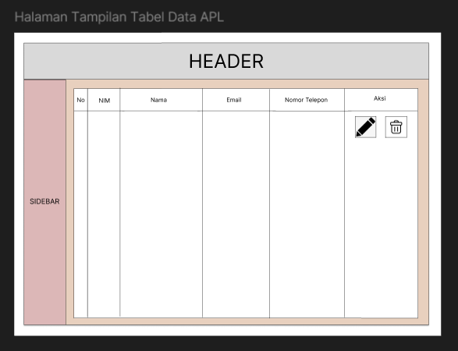
Gambar 2 19 Halaman Data APL

Halaman Data APL ini digunakan untuk melihat dan mengelola data APL (Assisten Pembimbing Lapangan). Yang menggunakan adalah Admin LPPM sendiri.
Komponen:
- Tabel APL
- Tombol tambah, edit, hapus
- Filter table APL
Field:
- No
- NIM
- Nama
- Email
- Nomor Telepon
- Aksi: Edit dan Delete
Data disimpan di table APL
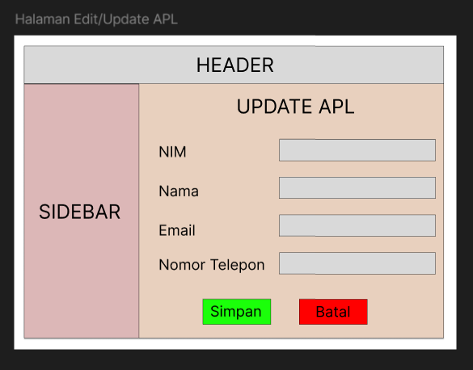
Gambar 2 20 Halaman Edit APL

Halaman Edit APL ini digunakan untuk mengedit data APL (Assisten Pembimbing Lapangan) yang telah ditambahkan. Yang menggunakan adalah Admin LPPM sendiri.
Komponen:
- Input NIM
- Input Nama
- Input Email
- Input Nomor Telepon
- Tombol Simpan & Batal

Data disimpan di table APL dan table log_activities.

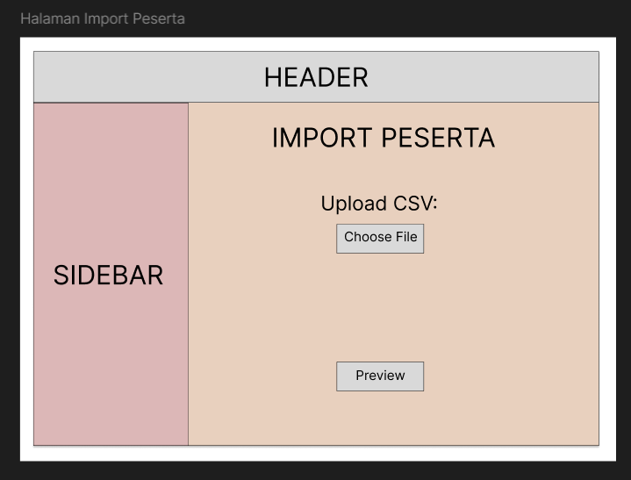
Gambar 2 21 Halaman Import Peserta

Halaman Import Peserta ini digunakan untuk mengunggah data peserta dalam format CSV untuk diimport ke dalam proses randomisasi nya nanti. Yang menggunakan adalah Admin LPPM sendiri.
Komponen:
- Tombol Upload file CSV
- Tombol Preview
Proses:
- Sistem membaca file CSV yang telah diunggah.
- Sistem memvalidasi data.
- Menampilkan halaman preview sebelum disimpan.

Data ini berkaitan dengan table peserta dan table log_activities.

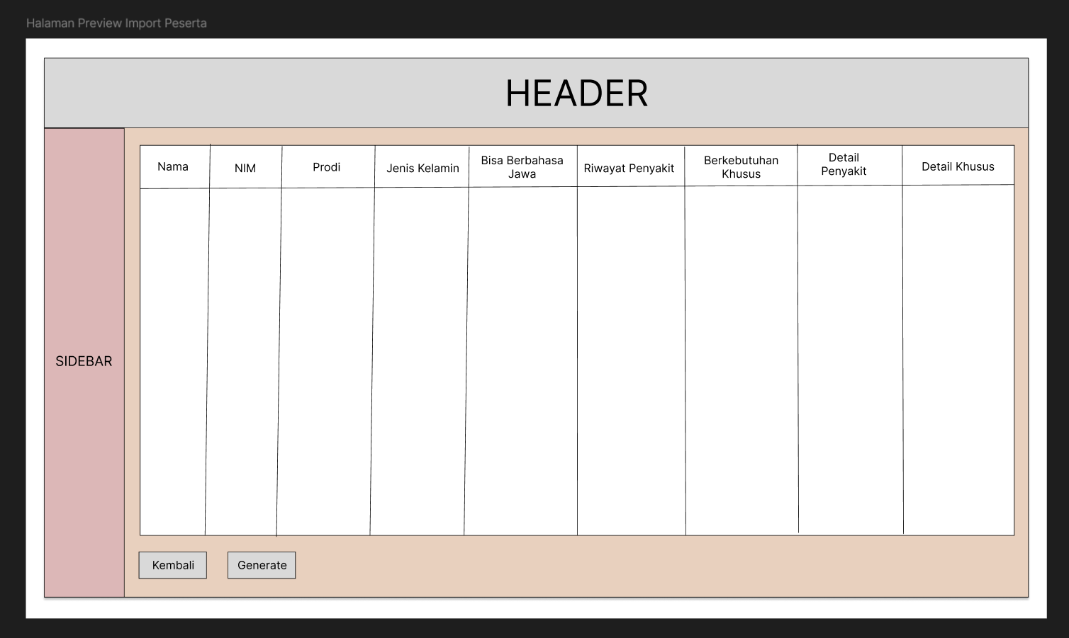
Gambar 2 22 Halaman Preview Import Peserta

Halaman Preview Import Peserta ini digunakan untuk menampilkan data peserta hasil upload file CSV sebelum dilakukan proses penyimpanan atau randomisasi. Tujuannya adalah untuk mengecek apakah file CSV yang diupload sudah benar atau belum. Yang menggunakan adalah Admin LPPM sendiri.
Komponen:
- Tabel preview data peserta:
  - Nama
  - NIM
  - Prodi
  - Jenis Kelamin
  - Bisa Bahasa Jawa
  - Riwayat Penyakit
  - Kebutuhan Khusus
  - Detail Penyakit
  - Detail Khusus
- Tombol:
  - Kembali
  - Generate
- Database terkait:
- Setelah disimpan, data masuk ke tabel peserta

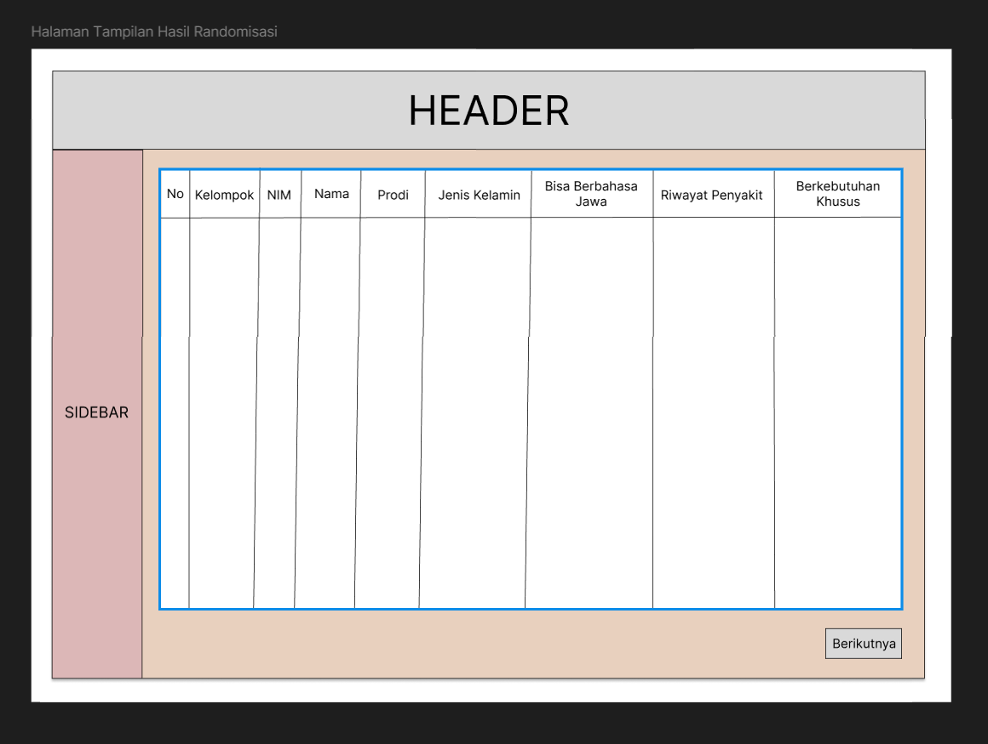
Gambar 2 23 Halaman Hasil Randomisasi

Halaman Hasil Randomisasi ini menampilkan hasil pembagian kelompok setelah sistem menjalankan proses randomisasi berbasis Rule-Based System (RBS). Tujuannya adalah menampilkan hasil awal pembagian kelompok dan menjadi dasar evaluasi sebelum finalisasi. Yang menggunakan adalah Admin LPPM sendiri.
Komponen:
- Tabel hasil pembagian:
  - Kelompok
  - Nama peserta
  - Prodi
  - Jenis kelamin
- Database terkait:
- Tabel peserta
- Tabel kelompok
- Tabel tuan_rumah

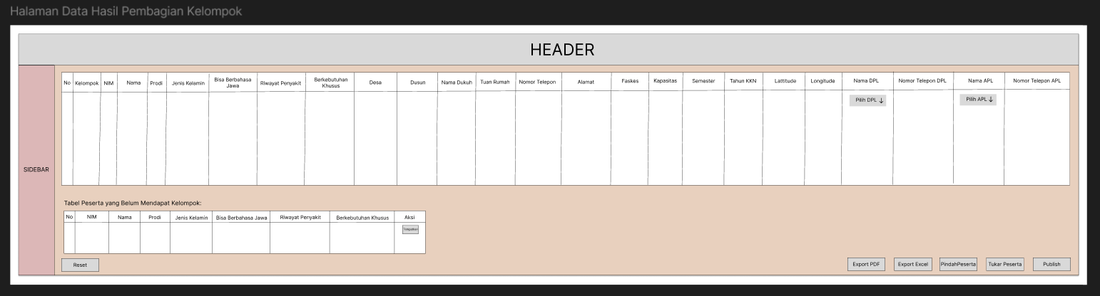
Gambar 2 24 Halaman Data Hasil Pembagian Kelompok

Halaman Data Hasil Pembagian Kelompok ini menampilkan hasil pembagian kelompok secara otomatis yang sudah dibagi ke dalam kelompok-kelompok tersebut. Yang menggunakan adalah Admin LPPM sendiri.
Komponen:
- Tabel peserta dan kelompok (pembagian kelompok)
- Fitur:
  - Randomisasi Berbasis Rule-Based System dengan pendekatan Randomisasi Terbatas.
  - Tombol Dropdown Pilih DPL
  - Tombol Dropdown Pilih APL
  - Tombol Reset
  - Tombol Assign/Tempatkan
  - Tombol Pindah Peserta
  - Tombol Tukar Peserta
  - Tombol Export PDF
  - Tombol Export Excel
  - Tombol Publish

Data disimpan dan berkaitan di:
- Tabel peserta
- Tabel kelompok
- Tabel dpl
- Tabel apl
- Tabel log_activities.
- Tabel tuan_rumah

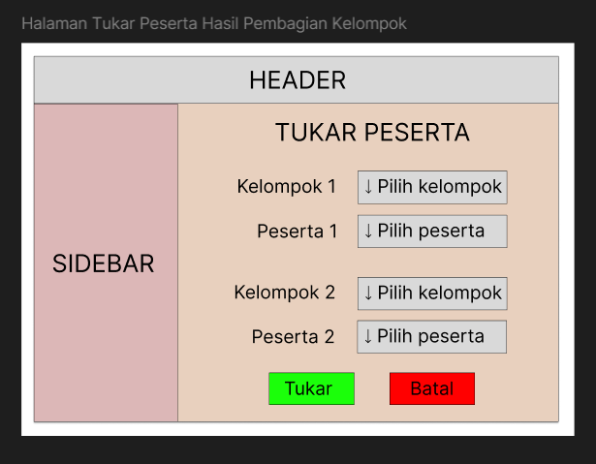
Gambar 2 25 Halaman Tukar Peserta

Halaman Tukar Peserta ini digunakan untuk menukar peserta antar kelompok yang dituju. Yang menggunakan adalah Admin LPPM sendiri.
Komponen:
- Dropdown Peserta
- Dropdown Kelompok Tujuan
- Tombol Tukar dan Batal
Database terkait:
a. Tabel peserta (update id_kelompok)
b. Tabel log_activities

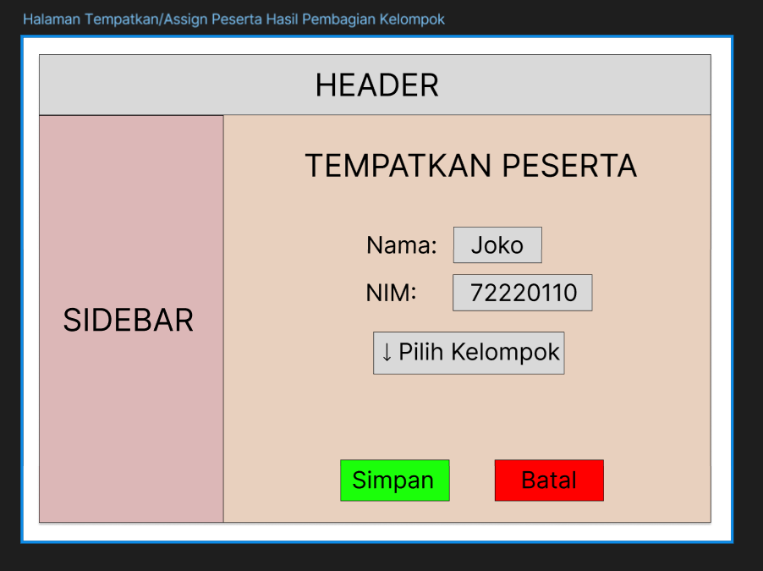
Gambar 2 26 Halaman Assign Peserta

Halaman Assign Peserta ini digunakan untuk menempatkan/meng-assign peserta ke kelompok yang dituju dari table peserta yang belum mendapat kelompok. Yang menggunakan adalah Admin LPPM sendiri.
Komponen:
- Dropdown Nama Peserta
- Dropdown NIM
- Dropdown Kelompok Tujuan
- Tombol Simpan dan Batal
Database terkait:
a. Tabel peserta (update id_kelompok)
b. Tabel log_activities

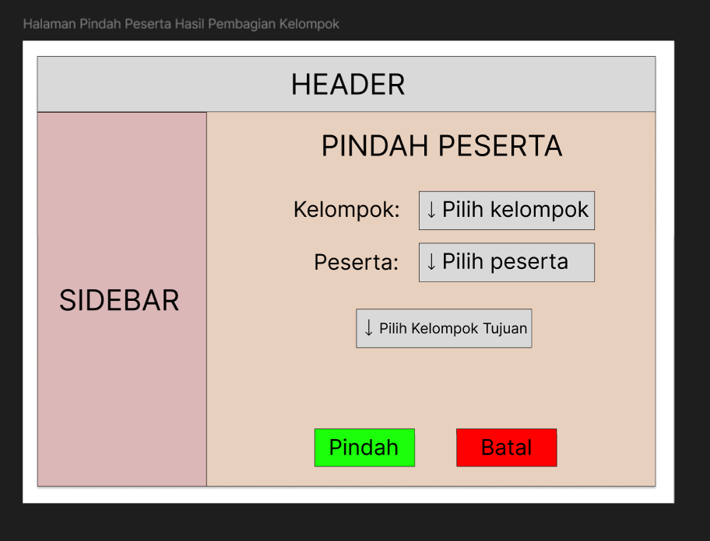
Gambar 2 27 Halaman Pindah Peserta

Halaman Pindah Peserta ini digunakan untuk memindahkan peserta ke kelompok yang dituju. Yang menggunakan adalah Admin LPPM sendiri.
Komponen:
- Dropdown Peserta
- Dropdown Kelompok Tujuan
- Tombol Pindah dan Batal
Database terkait:
a. Tabel peserta (update id_kelompok)
b. Tabel log_activities

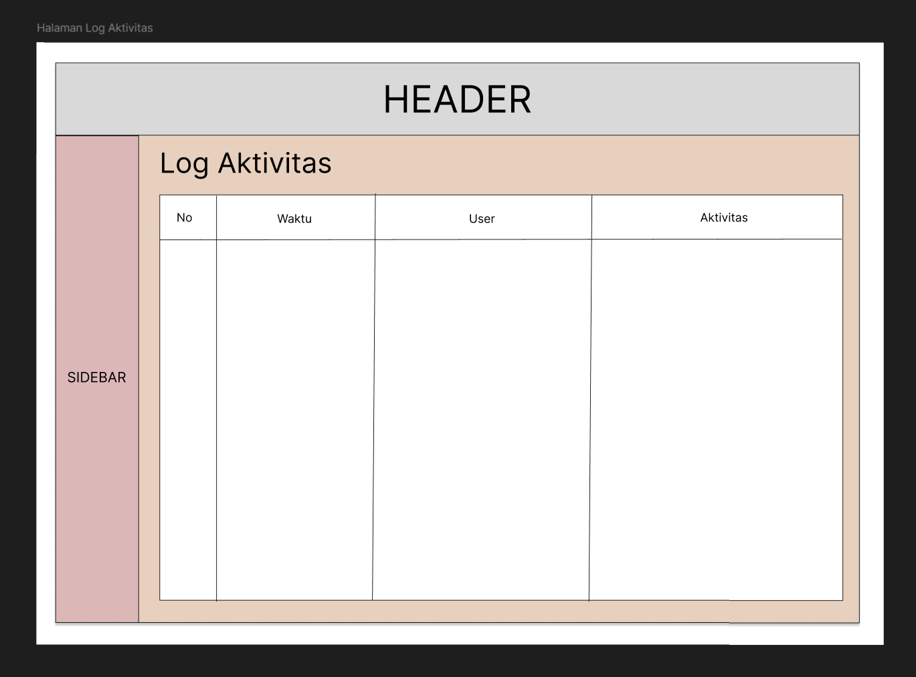
Gambar 2 28 Halaman Log Aktivitas

Halaman Log Aktivitas ini digunakan untuk mencatat seluruh aktivitas yang dilakukan oleh Admin LPPM selama penggunaan sistem.
Komponen:
- Tabel log aktivitas:
  - No
  - Waktu
  - Nama user
  - Aktivitas
Database terkait:
- Tabel log_activities
- Tabel users

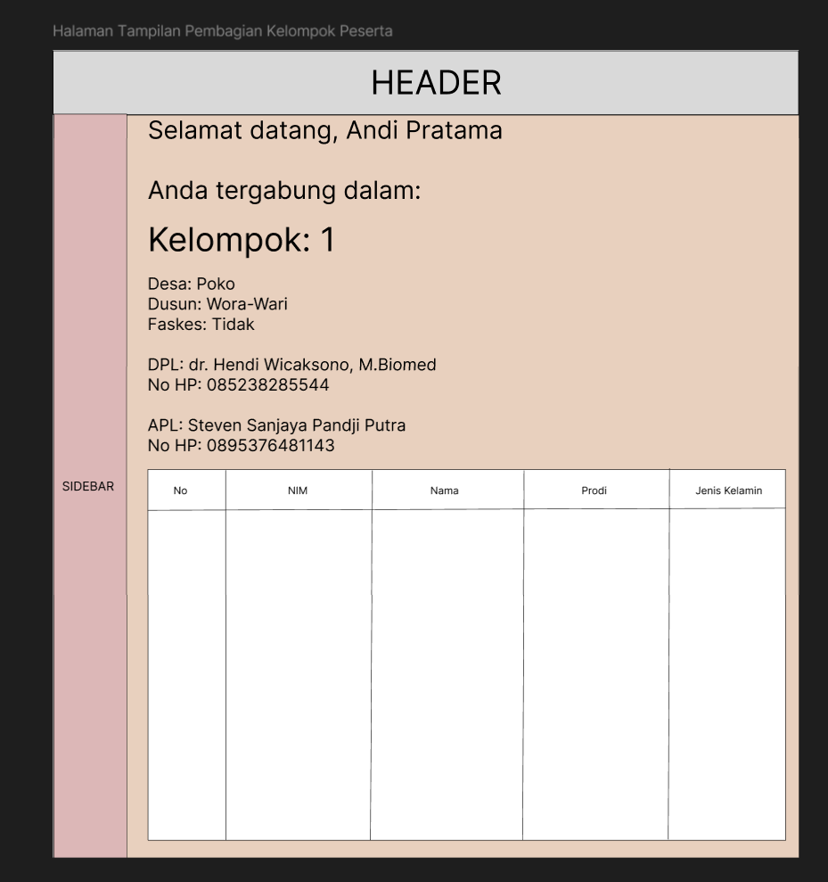
Gambar 2 29 Halaman Tampilan Pembagian Kelompok Peserta

Halaman Tampilan Pembagian Kelompok Peserta ini digunakan bagi peserta untuk dapat melihat hasil pembagian kelompok yang telah dibagi. Yang menggunakan adalah peserta KKN Reguler.
Peserta hanya dapat:
- Login
- Melihat hasil pembagian kelompok
Field-field meliputi:
- No
- NIM
- Nama
- Prodi
- Jenis Kelamin
Database terkait:
- Tabel peserta
- Tabel kelompok
- Tabel tuan_rumah

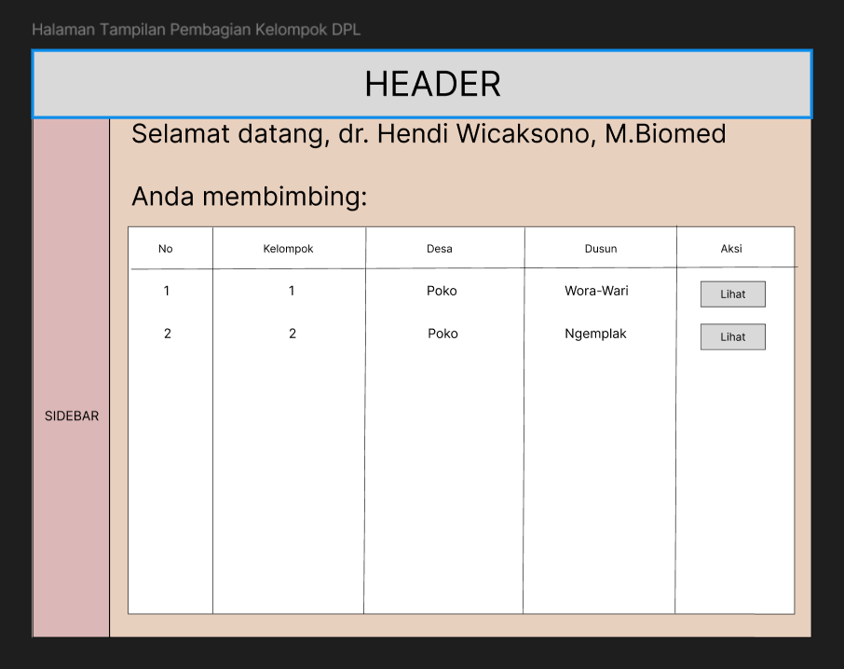
Gambar 2 30 Halaman Tampilan Kelompok DPL

Halaman Tampilan Pembagian Kelompok DPL ini digunakan bagi DPL (Dosen Pembimbing Lapangan) untuk dapat melihat hasil pembagian kelompok yang telah dibagi. Yang menggunakan adalah DPL.
DPL hanya dapat:
- Login
- Melihat hasil pembagian kelompok yang dibimbing
- Melihat detail kelompok yang dibimbing
Field-field meliputi:
- No
- Nomor Kelompok
- Desa
- Dusun
- Aksi: Detail
Database terkait:
- Tabel dpl
- Tabel kelompok
- Tabel peserta
- Tabel tuan_rumah

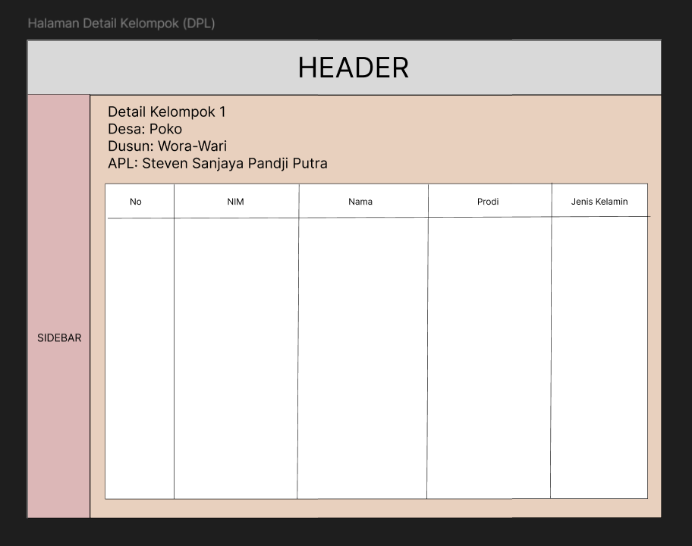
Gambar 2 31 Halaman Detail Kelompok DPL

Halaman Detail Kelompok DPL ini digunakan bagi DPL (Dosen Pembimbing Lapangan) untuk dapat melihat detail kelompok yang dibimbing. Yang menggunakan adalah DPL.
Field-field meliputi:
- No
- NIM
- Nama Peserta
- Prodi
- Jenis Kelamin
Database terkait:
- Tabel dpl
- Tabel kelompok
- Tabel peserta
- Tabel tuan_rumah

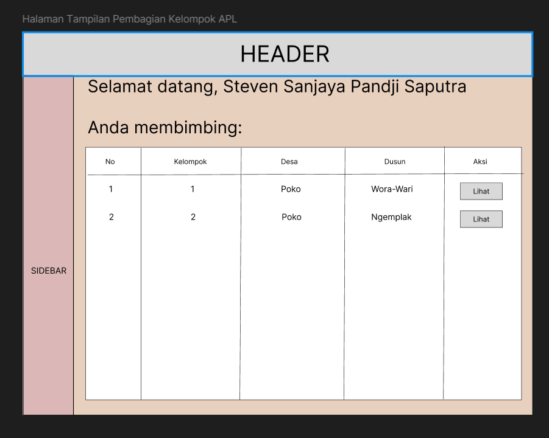
Gambar 2 32 Halaman Tampilan Pembagian Kelompok APL

Halaman Tampilan Pembagian Kelompok APL ini digunakan bagi APL (Assisten Pembimbing Lapangan) untuk dapat melihat hasil pembagian kelompok yang telah dibagi. Yang menggunakan adalah APL.
APL hanya dapat:
- Login
- Melihat hasil pembagian kelompok yang dibimbing
- Melihat detail kelompok yang dibimbing
Field-field meliputi:
- No
- Nomor Kelompok
- Desa
- Dusun
- Aksi: Detail
Database terkait:
- Tabel apl
- Tabel kelompok
- Tabel peserta
- Tabel tuan_rumah

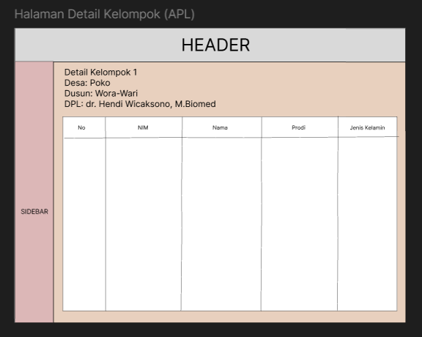
Gambar 2 33 Halaman Detail Kelompok APL

Halaman Detail Kelompok APL ini digunakan bagi APL (Assisten Pembimbing Lapangan) untuk dapat melihat detail kelompok yang dibimbing. Yang menggunakan adalah APL.
Field-field meliputi:
- No
- NIM
- Nama Peserta
- Prodi
- Jenis Kelamin
Database terkait:
- Tabel apl
- Tabel kelompok
- Tabel peserta
- Tabel tuan_rumah

